Путин о колоссальном пути трансформации России
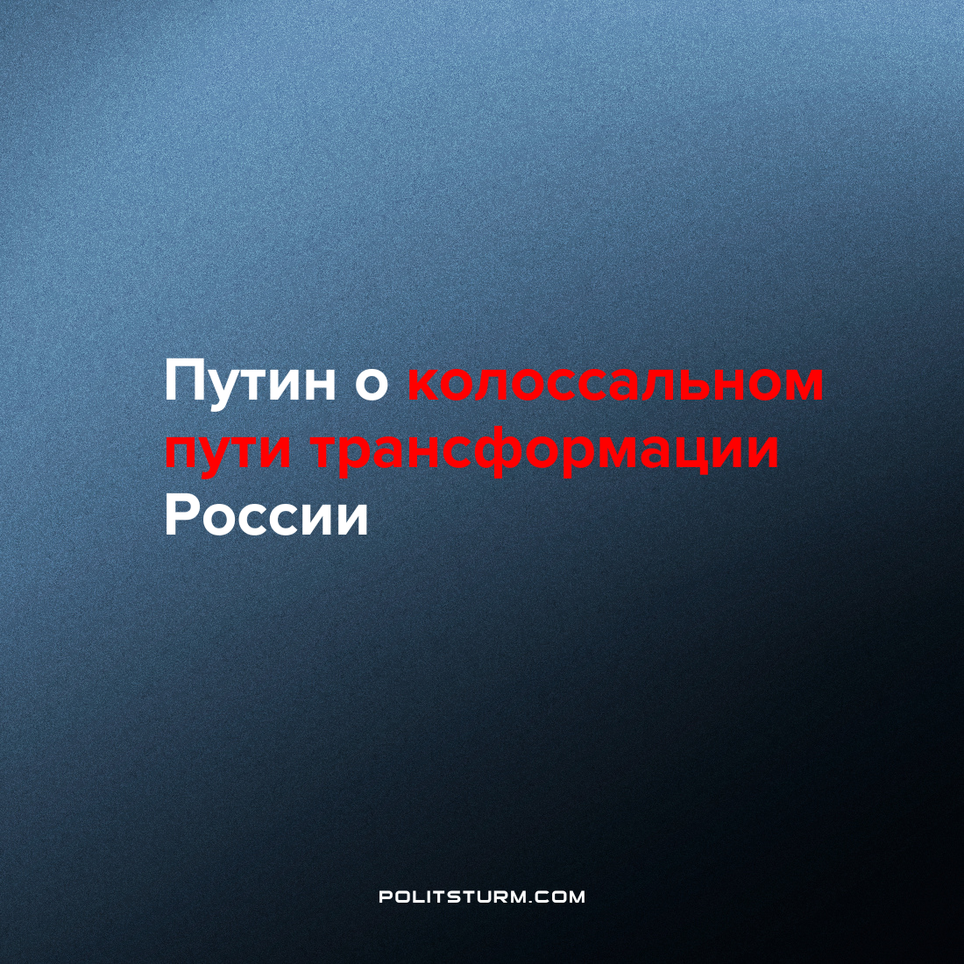

Оригинальная статья
2022-06-11
1 мин. на чтение

Владимир Путин во время встречи с молодыми предпринимателями на территории выставочного пространства заявил:

“Наша страна прошла за предыдущие десятилетия колоссальный путь трансформации и изменений. И лучшим подтверждением того, что это происходило со страной, является сама эта площадка ВДНХ. Вы – люди молодые, но, наверное, многие знаете, что из такой площадки демонстрации достижений Советского Союза, она превратилась в какую-то помойку и рынок. И постепенно, по мере того, как ситуация в стране менялась, менялась и ВДНХ”, — сказал Путин.
Он отметил, что на площадке ВДНХ возрождаются принципы, на которых она была основана, что дает молодежи возможность демонстрировать здесь свои достижения.
Вся “колоссальность” пути развития страны свелась из удовлетворения потребностей каждого трудящегося к обогащению капиталистов. Все достижения Советского Союза были “успешно” ликвидированы, страна откатилась на предыдущую ступень развития.
Из-за отсутствия каких-либо важных научных достижений буржуазия паразитирует на образе и успехах Советского Союза, таким образом, делая видимость перспективности нынешнего строя.
Действительное планомерное научное развитие возможно лишь при переходе к социалистической системе, не скованной личными интересами небольшой группы людей, а работающей на благо всего человечества.
Источник: РИА Новости – “Россия за десятилетия прошла колоссальный путь трансформации, заявил Путин” от 09 июня 2022 г.

Оригинальная статья

